GUÍA DE INGLÉS

Name: | Grade: 8°A | Date: semana N° 15
¿QUÉ APRENDEREMOS?
Objetivo (s): OA9. Demostrar comprensión de ideas generales e información explicita en textos adaptados y auténticos simples, en formato impreso o digital, acerca de temas variados (como experiencias personales, temas de otras asignaturas, del contexto inmediato, de actualidad e interés global o de otras culturas) y que contienen las funciones del año.
Contenidos: Países y lugares turísticos.
Objetivo de la semana: Reconocer y relacionar vocabulario relativo a países y sus culturas, a través de actividades de observación, asociación y comprensión.
Habilidad: Identifican léxico relevante aprendido en inglés.

¿Qué necesito saber?
Para comenzar necesitas saber de qué se trata la habilidad de Identificar y qué entendemos por Países y lugares turísticos

Entonces:

Identificar es: Establecer, demostrar, reconocer la identidad de cosa, persona, objeto, etc

Entendemos por:

- Un país lo podemos entender por una comunidad social con una organización política común y un territorio y órganos de gobierno propios que es soberana e independiente políticamente de otras comunidades.
- Un lugar turístico lo podemos entender por una atracción turística o atractivo turístico es un lugar de interés que los turistas visitan, normalmente por su valor cultural exhibido o inherente, su significancia histórica, su belleza, ofrece ocio, aventura y diversión.
Ejemplos:
- Brazil tiene el Cristo Redentor como lugar turístico.
- Paris tiene la Torre Eiffel como lugar turístico.
- China tiene la muralla china como lugar turístico.

Y así podemos nombrar muchos lugares turísticos que tiene cada país.

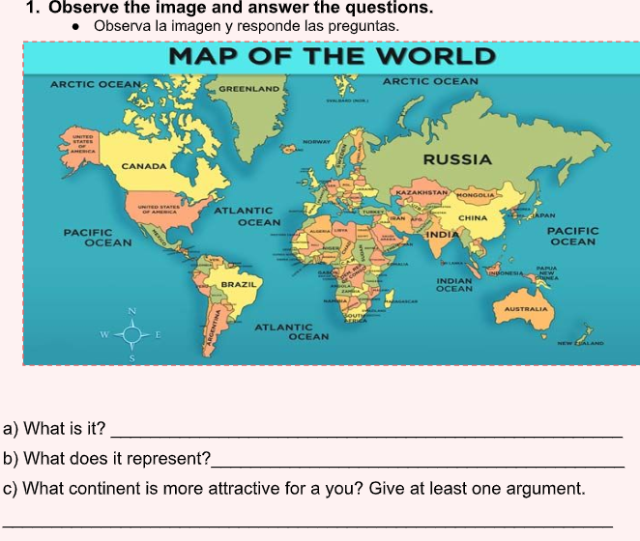
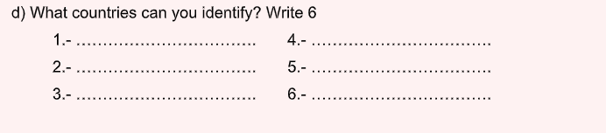

Preguntas anteriores traducidas al Español, para que puedas entenderlas y contestarlas.
a) ¿Qué es?
b) ¿Qué representa?
c) ¿Cuál continente es más atractivo para ti? Da al menos un argumento
d) ¿Cuáles paises puedes identificar? Escribe 6
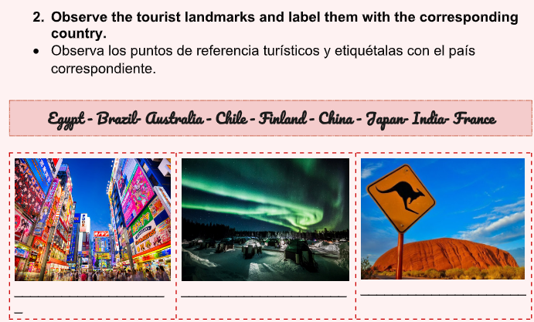
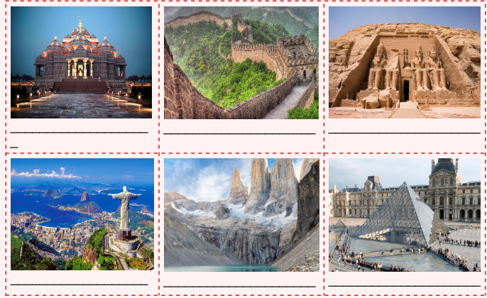

*Enviar foto de la guía desarrollada al WhatsApp del curso y archivar en cuaderno de la asignatura.

GREAT JOB!

Autoevaluación o Reflexión personal sobre la actividad:
1.- ¿Qué fue lo más difícil de este trabajo? ¿Por qué?
…………………………………………………………………………………………………………………..

